**Stalgebonden factoren**

**Stalfactoren**

Bij te weinig voerplaatsen komen de rang lagere dieren, vooral vaarzen het laatste aan bod. Zij mogen dan de “voerresten” opnemen. Dit voer waar de andere koeien al over hebben gekwijld is minder smakelijk. De vaarzen, maar ook andere dieren zullen dan minder voer opnemen. De verschillen

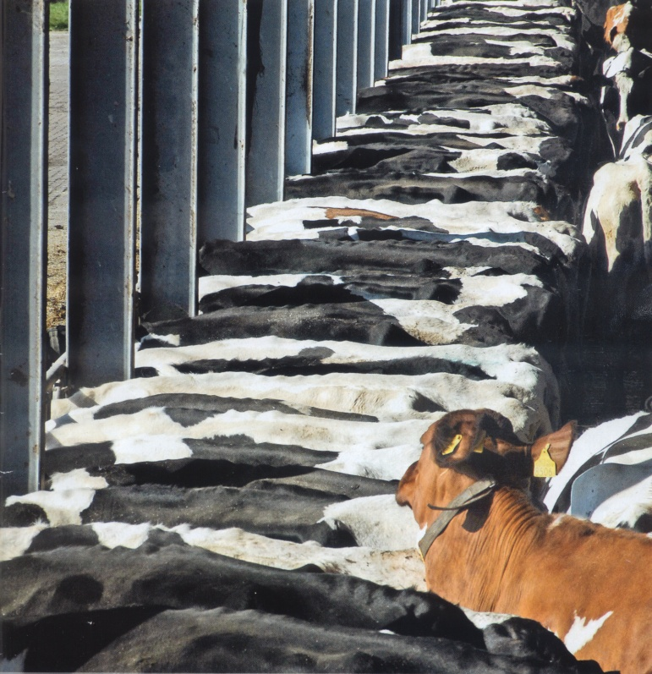

*Overbezetting aan het voerhek*

in voeropname zullen bij te weinig voerplaatsen toenemen en hierdoor ook de verschillen in melkproductie.

[gedrag van koeien aan het voerhek](http://www.youtube.com/watch?v=ild9BLZv5Is)

Bij een 3 of meer rijïge stal zullen er altijd te weinig voerplaatsen zijn. In dit staltype kunnen niet alle koeien tegelijk vreten. Eén voerplaats per aanwezige koe geeft de grootste

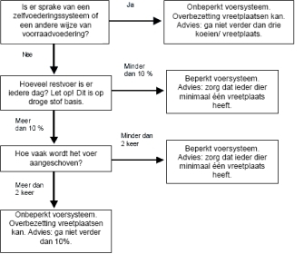

zekerheid dat alle koeien goed kunnen vreten. Als kuddedieren willen koeien tegelijkertijd eten. Voortdurende beschikbaarheid van smakelijk voer doorbreekt dit gedrag.

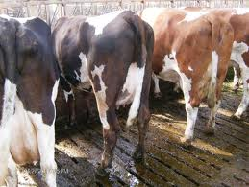

*Koeien kunnen op deze manier rustig aan het voerhek eten*

Wanneer de koeien rustig kunnen vreten, zullen ze in het totaal meer droge stof opnemen.

Het voerhek is ook een belang onderdeel in de stal waardoor voeropname beïnvloed wordt. Een te laag voerhek is ook nadelig voor de droge stof opname. De schoft van de koeien wordt steeds tegen de bovenzijde van het voerhek geduwd. Er kunnen hierdoor pijnlijke bulten ontstaan. De koeien gaan dan niet langer vreten dan echt noodzakelijk is.



*Dit voerhek is te klein en de bovenkant is te laag. De koe heeft hierdoor een beperkte reikwijdte en kan maar weinig voer pakken. Ze zet zich voortdurend schrap om bij het voer te kunnen en heeft hierdoor een vochtbuil op haar nek die kan gaan ontsteken. Bij het reiken belast ze haar voorklauwen overmatig.*

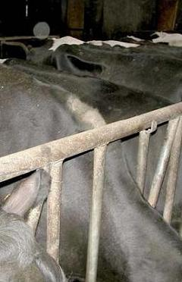

*Schoftbult door te laag voerhek*

De onderzijde van het voerhek kan te hoog zijn, waardoor de koe de kop ook niet goed door het voerhek kan steken.



*De onderkant van dit voerhek staat te hoog*

*waardoor de koe met moeite onder uit de bak*

*kan eten. Hierdoor kunnen knobbels in het*

*kossem ontstaan. Oplossing: de onderkant*

*van het voerhek verlagen.*

Het is mogelijk om in plaats van een voerhek twee buizen te gebruiken. Op onderstaande foto is dit te zien.



*Voerhek en buizen als mogelijkheid*

Zowel het vastzetvoerhek als de buis hebben voor- en nadelen. ‘De dominante, oudmelkte koe kan bij een buis veel vreetruimte opeisen ten koste van de zwakkere vaarzen of de nieuwmelkte dieren. Bovendien is het moeilijk om de juiste hoogte van de buis te bepalen. Een te lage bevestiging zorgt voor dikke nekken, bij een te hoge buis zie je dat vaarzen met een poot in het voer stappen. Het voordeel van de buis is de bewegingsvrijheid en het betere staloverzicht. Studies die uitwezen dat achter een buis de voeropname hoger is dan met een voerhek, zijn inmiddels alweer weerlegd door nieuwe studies die verminderde opname constateerden als gevolg van een grotere concurrentiestrijd (meer onrust).’

Eén van de belangrijkste argumenten om een buis aan te schaffen als voerhek is de lage aanschafprijs. ‘Globaal is de aanschafprijs van een buis een derde van de prijs van een eenvoudig vastzetvoerhek.

De ruimte achter het voerhek is ook belangrijk voor een goed koeverkeer en dus het voorkomen van onrust. Kan een koe wel of niet gemakkelijk bij het voerhek komen.



*Onrust kan de droge stof opname beïnvloeden.*

**Lange melktijden**

Op diverse melkveebedrijven is het aantal koeien sterk toegenomen. De melkstal is in deze tijd (nog) niet meegegroeid. De melktijden zijn dus langer geworden. Op sommige bedrijven wordt per keer wel 2,5 tot 3 uur gemolken. Wanneer de melkkoeien al die tijd in de wachtruimte moeten staan hebben ze te weinig tijd om voer op te nemen. Tevens zullen sommige koeien ook de hele tijd letterlijk moeten staan. Dit geeft veel belasting van de klauwen. Hierdoor kan meer kreupelheid bij de melkkoeien ontstaan.

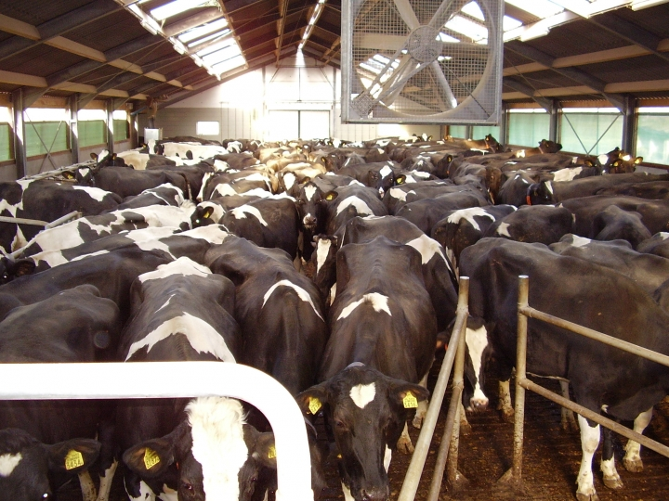

*Koeien aan het wachten voor de melkstal*

Lange melktijden hebben dus zowel directe als indirecte invloeden op de droge stof opname. Te weinig tijd voor droge stof opname aan de ene kant. Aan de andere kant minder opname door kreupelheid.

**Verlichting**

Een goed verlichting is belangrijk. Lacterende koeien hebben ongeveer 16 uur per dag voldoende licht nodig. Voldoende licht betekent dat er minimaal 150 tot 200 lux lichtsterkte moet zijn over in de stal.

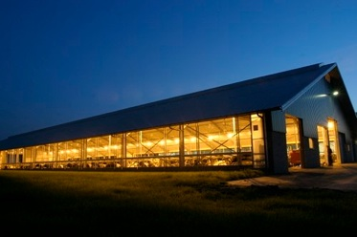

*Stal met ruime kunstmatige verlichting aan de buitenzijde goed te herkennen.*

Voldoende (lang) licht werkt positief op de opname.

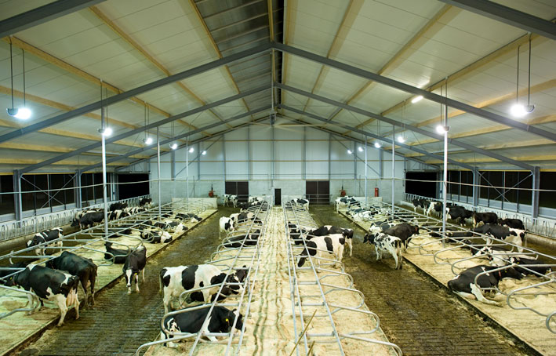

*In deze stal kan je echt op elke plek een krant lezen.*

Let er op dat ook overdag voldoende licht de stal moet binnen komen om de lichtsterkte te halen.

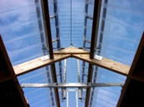

*Ook overdag is het belangrijk dat het licht is in de stal*

Veel stallen worden in de loop der tijd donkerder doordat de lichtplaten minder licht door laten dan gedacht. Het af en toe schoon maken van de lichtplaten is dan ook geen overbodige luxe.

**Hittestress**

[Hittestress](http://www.youtube.com/watch?v=KW6JoyIA1hU)

Wat is hitte stress? Zowel voor een mens als voor een dier geldt; overtollige warmte proberen we kwijt te raken, dus er wordt gezweet.

Verder stijgt het aantal hartslagen en het aantal ademhalingen per minuut. Bij warm weer, de temperatuur boven de 23 graden C, in combinatie met een hoge luchtvochtigheid (meer dan 70%) kan gemakkelijk hittestress ontstaan. De melkkoeien hebben het tijdens deze weersomstandigheden te warm.

Dit komt omdat de warmte die de koe zelf produceert niet goed afgevoerd kan worden.

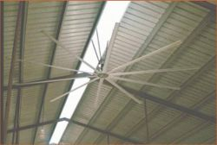

*Horizontale ventilator kan voor verkoeling zorgen*

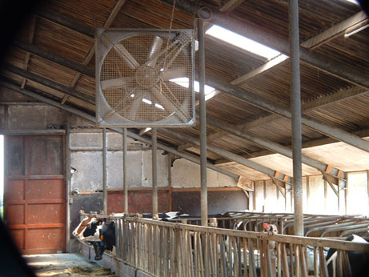

*Ook verticale ventilatoren voor verkoeling zorgen*

De meeste warmte produceert een koe zelf bij de vertering van ruwe celstof (soort prik).

Om het minder warm te krijgen zal de koe de opname van ruwe celstof proberen te verminderen en in verhouding meer krachtvoer gaan opnemen. De grondstoffen die in krachtvoer zitten zijn sneller verteerbaar in de pens dan ruwvoer. Door deze snelle vertering kunnen problemen met de pens ontstaan. Door deze problemen (pensverzuring) zal de koe minder voer op gaan nemen.



*Wanneer veel koeien met hun kop in de flank liggen dan wijst dit mogelijk op pensverzuring*

Vaak is dit ook te zien aan het vetgehalte van de melk, dit zal gaan dalen.

Bij een hoge buitentemperatuur daalt de droge stof opname al snel 10%.

De droge stof opname daalt dus 10%, van ongeveer 20 kg is 20/100 * 10 = 2,0 kg droge stof naar 20 – 2 = 18 kg.

Bij een temperatuur van 30 graden C is de voeropname al snel 20 tot 30% minder.

Tijdens perioden van hittestress zal een koe minder gaan liggen, normaal is dat 12 tot 13 uur per dag. Bij hittestress is dat soms wel 3 uur minder. Een koe kan namelijk staand zijn warmte makkelijker kwijt.

Wanneer de koeien buiten lopen bij zonnig warm weer zien we vaak dat ze schaduwplekken opzoeken.